

Til Ringerike kommune 05.02.2025
Naturvernforbundet Hole og Ringerike har følgende innspill til Sokna solkraftverk.
FAGTEMA NATURMANGFOLD
"For utredningstema naturmangfold, antas det å føre til noe negativ konsekvens, som er knyttet til hogst og arealbeslag.», fra oppsummering s. 2 siste avsnitt. Med våre innspill gitt under mener vi denne samlende beskrivelsen av naturmangfold er mangelfull.
Berggrunn
Utredningen gjengir berggrunnskart fra NGU, men ikke løsmassekartet. Utsnitt under er tatt fra NGU
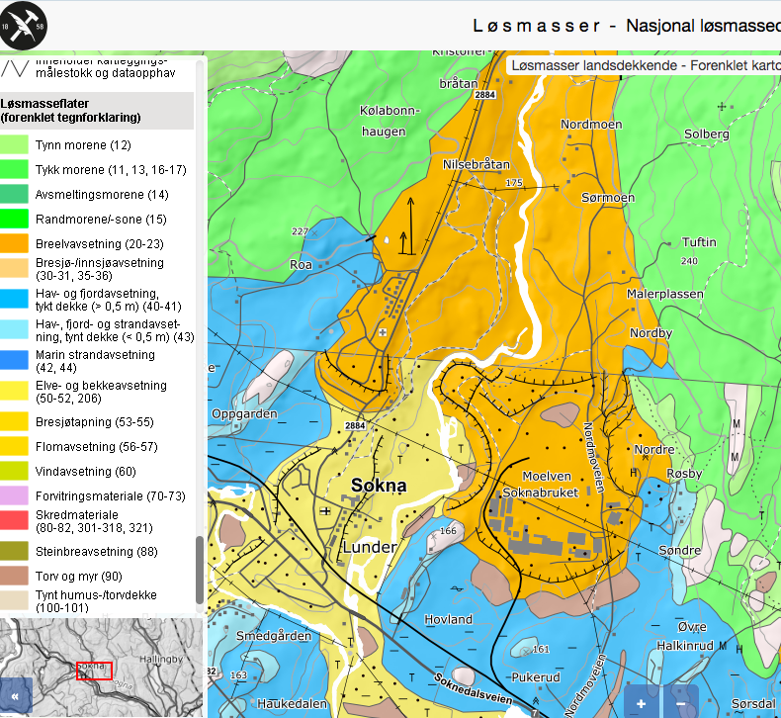

Løsmassekartet viser en breelvavsetning over store deler av utredningsområder. Hvilken berggrunn som er under er mindre relevant når mektigheaen av avsetningene er så stor som her. Vi tenker her på muligheten for at området er en C8 Rik sandfuruskog og viser til vurderingene gjort i 6.3.2.3. I beskrivelsen av C8 i M2209, står det under karakteristiske egenskaper: "Rik sandfuruskog opptrer i hovedsak på kontinentale breelv-/bresjøavsetninger, men også på eskere….Typen er karakterisert av å ha et tynt til nærmest manglende humuslag.» Vi kan ikke se at humuslaget tykkelse er beskrevet. Videre er det omtalt at deler av området er mer kalkrike. Tilsvarende områder med breelvavsetning noen kilometer øst for utredningsområder er kartlagt til C8 Rik sandfuruskog. I disse områdene er det soppfloraen som har avgjort naturtypen etter M2209. Vi støtter Statsforvalteren og Ringerike kommunes usikkerhet omkring dette spørsmålet. På bakgrunn av dette mener vi usikkerheten bør utløse før-var-prinsippet og utløse kartlegging av jordboende sopp for å verifisere dette, da vi ikke kan se at kartleggingen har undersøkt soppfloraen. En slik kartlegging vil avdekke om det er C8 Rik sandfuruskog.
Figur 6-6, beskrevet som grøftet myr. Kan den grøftene myra være en dødisgrop? Dødisgrop en en nær truet naturtype, under kategorien landform.
Artskartlegging
Vi stiller også spørsmålstegn til kartleggingstidspunktets mulighet til å finne rødlistearten bittergrønn, og mener av den grunn at det er usikkert om arten finnes i området. Utredningen figur 6-9 viser utbredelsen av bittergrønn i regionen. Det kartet kunne vist er at funnstedene for bittergrønn er på samme løsmassetype som i utredningsområder. Vi mener usikkerheten bør utløse før-var-prinsippet og krever ytterligere kartlegging av bittergrønn i området.
Gjerde
Vi savner en beskrivelse av gjerdet. Hvordan skal gjerde fundamenteres? Vi savner en vurdering av påvirkningen av 5300 meter med gjerde rundt tiltaksområdet.
Området er beskrevet som blåbærskog, som er en svært viktig vegetasjonstype for flere arter, deriblant skogsfugl og elg. Er området vurdert som leveområde for elg? Furu som også er beskrevet i store deler av området, er kjent som viktig vinterføde for elg. Vi spør oss i hvilken grad tiltaksområdet er vurdert som funksjonsområde for elg. En inngjerding av 324 000 m3 med høye gjerder bør etter vår mening vurderes i utredning av naturmangfold. Hvilken virkning vil dette ha for hjortevilt i området? I syd vil inngjerdet område gå over i industriområde som ytterligere forlenger barrieren gjerdet vil ha i nord/syd regning. Sør for industriområdet er området åpent med dyrket mark, Sokna sentrum i sørvest og riksvei 7. Vi etterspør en vurdering av mulig vinterbeiteområder for elg langs Sogna. Vi savner at dette blir vurdert opp mot vanlige prinsipper om hvordan elg trekker om vinteren i snørike dallandskap. Vi stiller også spørsmålstegn ved om dette kan få betydning for veien og kunne øke faren for påkjørsel av elg.
Delområdet 1 skråningen mot Sognaelven
Vi mener det mangler en beskrivelse og utredning av tiltakets påvirkning på geologisk mangfold. Tiltaksområdet går mot en erosjonskant hvor Sognaelv meandrer i området. Erosjonskant står som nær truet på rødlisten, mens meander er rødlistet som sårbar (VU) naturtyper. Utredningen beskriver ikke hvor nært tiltaket er erosjonskanten, der denne er nærmest. Vi savner også en vurdering av viltets mulighet til å gå mellom tiltaksområdet gjerde og erosjonskanten/elva. Dette bør også vurderes opp mot foreslåtte avbøtende tiltak med tilrettelegging for friluftsliv med turvei i området. Her savner vi en vurdering av hvilken påvirkning denne menneskelige aktiviteten vil betyr for naturmangfoldet. Sogna er også leveområde for elvemusling (VU), vi savner en vurdering at tiltakets påvirkning, mulig avbøtende tiltak for å hindre skade på arten.
FAGTEMA FRILUFTSLIV
Det er veldig trist at Ringerike kommune fortsetter å bygge ned viktige friluftslivsområder i kommunen. At en solcellepark må legges på et areal som er kartlagt som et Svært viktig friluftslivsområde er uforståelig. Vi ber instendig kommunen lete etter en alternativ plassering som ikke går på bekostning av områder som brukes til aktivitet, lek og sport, noe som igjen har positiv innvirkning på helsen til innbyggere i Ringerike kommune.
Vi kan ikke lese ut av dokumentet om det har blitt gjennomført medvirkning av brukere av området. Det å vurdere verdien av friluftsliv i et område krever kjennskap til området. Organisasjoner og mennesker som bruker området burde få anledning til å komme med innspill angående dagens bruk og hva som kan være gode avbøtende tiltak.
Kantsone må sikres og kommunen må sette tydelige krav og føringer for midlertidige og permanente, nye stier.
OPPSUMMERING
Grunnet uheldige konsekvenser for naturverdier og friluftslivsverdier mener vi at lokasjonene på Eggemoen og Sokna ikke virket godt egnet til solcellepark. Konsekvensutredningen utreder ikke konsekvensene på en god nok måte og det er blant annet skuffende å se at naturmangfoldrapportene ikke virker godt nok gjennomarbeidet og ikke tar for seg helhetsbildet samt konsekvensene av nedbyggingen. Kartleggingen må utbedres før plandokumentene sendes over til politikerne for beslutninger. Områdene på Eggemoen og Sokna er for viktige til at de kan bygges ned i blinde. Vi kan ikke se at det er jo gjort en reell vurdering av alternative plasseringer, for eksempel innenfor allerede bebygd areal.

Det er et paradoks å etablere fornybar energi på bekostning av natur og friluftsliv. Ringerike kommune bør, i tråd med gjeldende samfunnsdel, verne om disse verdiene og jobbe videre med alternative plasseringer av solcelleparker. Allerede bebygde flater som tak burde grundig vurderes før man gjør irreversible inngrep i Ringerike kommune sin verdifulle natur.

